РАДИОАКТИВНОЕ ЗАГРЯЗНЕНИЕ МЕСТНОСТИ
Радиоактивное загрязнение местности при авариях на АЭС и других радиационно опасных объектах. Понятие о дозах облучения, уровнях загрязнения различных поверхностей и объектов (тела человека, одежды, техники, местности, поверхности, животных), продуктов
Радиоактивность — совсем не новое явление, как до сих пор считают некоторые, связывая ее со строительством АЭС и появлением ядерных боеприпасов. И радиоактивность, и сопутствующие ей ионизирующие излучения существовали на Земле задолго до зарождения на ней жизни.
Однако радиацию, как явление, человечество открыло всего чуть более ста лет тому назад.
В 1896 г. французский ученый Анри Беккерель положил несколько фотопластинок на стол, а сверху накрыл их минералом, содержащим уран. Когда проявил — обнаружил на них следы какого-то излучения. Позже этим явлением заинтересовалась Мария Кюри, молодой ученый химик, которая и ввела в обиход слово «радиоактивность».
Чуть раньше, в 1895 г. немецкий физик Вильгельм Рентген открыл лучи, которые и были названы его именем «рентгеновскими».
Ученые устремили свои усилия на разгадку одной из самых волнующих загадок всех времен, стремясь проникнуть в тайны материи. К великому сожалению, последующие их работы привели к созданию в США атомной бомбы (1945 г.) и только потом в СССР—атомной электростанции (1954 г.). Через три года со стапелей сошло первое в мире судно с атомной энергетической установкой — ледокол «Ленин». На сегодня в мире действует большое количество объектов с ядерными установками, вырабатывающими электрическую и тепловую энергию, приводящие в движение надводные и подводные корабли, работающие в научных целях.
Чернобыльская катастрофа (26 апреля 1986 г.) представляет собой событие века, которое почувствовали не только в России, на Украине, в Белоруссии, но и в других странах. Одиннадцать областей, в которых проживало 17 млн. человек, из них 2,5 млн. детей до 5-летнего возраста, оказались в зоне заражения. В районах жесткого радиационного контроля — 1 млн. человек Гомельской, Могилевской, частично Брянской, Житомирской, Киевской и Черниговской областей. Пострадало много людей не только от того, что они начинали ощущать на себе пагубное воздействие радиации, но и оттого, что большому количеству жителей пришлось покинуть свои дома, свои населенные пункты. Нельзя забывать — через Чернобыль, участвуя в работах по ликвидации, прошло несколько сотен тысяч человек. Для значительного количества людей это не прошло бесследно.
Радиоактивное загрязнение (заражение) местности происходит в двух случаях: при взрывах ядерных боеприпасов (см. тему 8) или при аварии на объектах с ядерными энергетическими установками.
На АЭС реактор является мощным источником накопления радиоактивных веществ. В качестве ядерного топлива применяются, главным образом, двуокись урана-238, обогащенная ураном-235. Топливо размещается в тепловыделяющих элементах— ТВЭЛАХ, а точнее в металлических трубках диаметром 6 — 15 мм, длиной до 4 м.
В активной зоне реактора, где находятся ТВЭЛЫ, происходит реакция деления ядер урана-235. В результате торможения осколков деления их кинетическая энергия разогревает реактор. Это тепло затем используется для получения пара, вращения турбин и выработки электрической энергии.
Во время реакции в ТВЭЛАХ накапливаются радиоактивные продукты деления. Если в бомбе процесс деления идет мгновенно, то в ТВЭЛАХ длится несколько месяцев и более. За этот срок короткоживущие изотопы распадаются. Поэтому идет накопление радионуклидов с большим периодом полураспада.
На фоне тугоплавкости большинства радионуклидов такие как теллур, йод, цезий обладают высокой летучестью. Вот почему аварийные выбросы реакторов всегда обогащены этими радионуклидами, из которых йод и цезий имеют наиболее важное воздействие на организм человека и животный мир. Как видим, состав аварийного выброса продуктов деления существенно отличается от состава продуктов ядерного взрыва. При ядерном взрыве преобладают радионуклиды с коротким периодом полураспада. Поэтому на следе радиоактивного облака происходит быстрый спад мощности дозы излучения. При авариях на АЭС характерно, во-первых, радиоактивное заражение атмосферы и местности легколетучими радионуклидами (йод, цезий и стронций), а, во-вторых, цезий и стронций обладают длительными периодами полураспада — до 30 лет. Поэтому такого резкого уменьшения мощности дозы, как это имеет место на следе ядерного взрыва, не наблюдается.
И еще одна особенность. При ядерном взрыве и образовании следа для людей главную опасность представляет внешнее облучение (90-95% от общей дозы). При аварии на АЭС с выбросом активного материала картина иная. Значительная часть продуктов деления ядерного топлива находится в парообразном и аэрозольном состоянии. Вот почему доза внешнего облучения здесь составляет 15%, а внутреннего — 85%. Загрязнение местности от чернобыльской катастрофы происходило в ближайшей зоне (80 км) в течение 4-5 суток, а в дальней зоне примерно 15 дней. Наиболее сложная и опасная радиационная обстановка сложилась в 30-км зоне от АЭС, в Припяти и Чернобыле. Из-за этого оттуда было эвакуировано все население. К началу 1990 г. во многих районах мощность дозы уменьшилась и приблизилась к фоновым значениям 12—18 мкР/ч. Припять и Чернобыль и на сегодня представляют опасность для жизни.
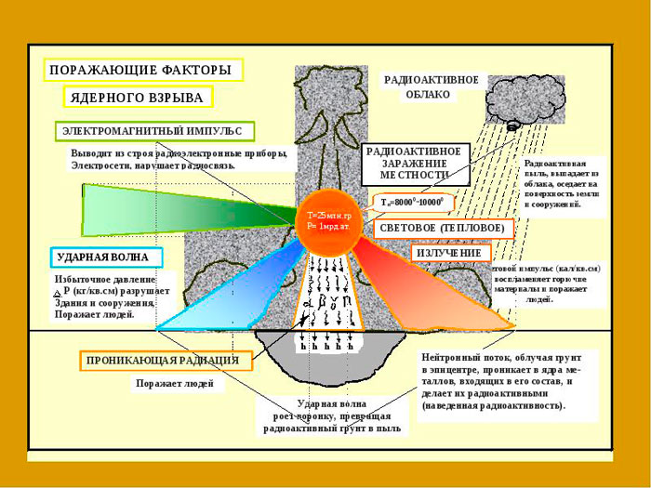
Дозы облучения. Лучевая болезнь
При радиоактивном загрязнении местности от ядерных взрывов или при авариях на ядерных энергетических установках трудно создать условия, которые бы полностью исключали облучение. Поэтому при действии на местности, загрязненной радиоактивными веществами, устанавливаются определенные допустимые дозы облучения на тот или иной промежуток времени. Все это направлено на то, чтобы исключить радиационные поражения людей. Давно известно, что степень лучевых (радиационных) поражений зависит от полученной дозы и времени, в течение которого человек подвергался облучению. Надо понимать: не всякая доза облучения опасна для человека. Вам делают флюорографию, рентген зуба, желудка, сломанной руки, вы смотрите телевизор, летите на самолете, проводите радиоизотопное исследование — во всех этих случаях подвергаетесь дополнительному облучению. Но дозы эти малы, а потому и не опасны. Если она не превышает 50 Р, то лучевая болезнь исключается. Доза в 200-300 Р, полученная за короткий промежуток времени, может вызвать тяжелые радиационные поражения. Но если эту дозу получить в течение нескольких месяцев — это не приведет к заболеванию. Организм человека способен вырабатывать новые клетки, и взамен погибших при облучении появляются свежие. Идет процесс восстановления. Доза облучения может быть однократной и многократной. Однократным считается облучение, полученное за первые четверо суток. Если оно превышает четверо суток — считается многократным. Однократное облучение человека дозой 100 Р и более называют острым облучением. Соблюдение правил поведения и пределов допустимых доз облучения позволит исключить массовые поражения в зонах радиоактивного заражения местности. Ниже в таблице приводятся возможные последствия острого, однократного и многократного облучения человека в зависимости от дозы.
Доза облучения | Признаки поражения
50 | Признаков поражения нет
100 | При многократном облучении (10 - 30 суток) внешних признаков нет. При остром (однократном) облучении у 10% тошнота, рвота, слабость
200 | При многократном в течение 3 мес. внешних признаков нет. При остром (однократном) появляются признаки лучевой болезни I степени
300 | При многократном - первые признаки лучевой болезни. При остром облучении - лучевая болезнь II степени. В большинстве случаев можно выздороветь
400 – 700 | Лучевая болезнь III степени. Головная боль, температура, слабость, тошнота, рвота, понос, кровоизлияние внутрь, изменение состава крови. При отсутствии лечения – смерть
Более 700 | В большинстве случаев смертельный исход
Более 1000 | Молниеносная форма лучевой болезни, гибель в первые сутки

Основные поражающие факторы ядерного оружия и ядерных взрывов.
При ядерном взрыве в атмосфере возникают следующие поражающие факторы:
- воздушная ударная волна;
- световое излучение;
- проникающая радиация;
- электромагнитный импульс;
- радиоактивное заражение местности (только при наземном (подземном) взрыве).
Воздушная ударная волна – это область резкого сжатия воздуха, распространяющаяся во все стороны от центра взрыва со сверхзвуковой скоростью. Источником возникновения ударной волны являются высокое давление в области взрыва (миллиарды атмосфер) и температура, достигающая миллионов градусов. Защитой от ударной волны являются убежища. На открытой местности действие ударной волны снижается различными углублениями, препятствиями. Рекомендуется лечь на землю головой по направлению к взрыву, лучше в углубление или за складку местности.
Световое излучение – представляет собой поток лучистой энергии, включающий ультрафиолетовую, видимую и инфракрасную области спектра. Защитой от светового излучения может служить любая непрозрачная преграда. Проникающая радиация - представляет собой y- излучение и поток нейтронов, испускаемых из зоны ядерного взрыва. Время действия проникающей радиации составляет 15-20 секунд. Поражающее действие ПР на материалы характеризуется поглощенной дозой, мощностью дозы и потоком нейтронов.
Радиоактивное заражение местности.
Его источником являются продукты деления ядерного горючего, радиоактивные изотопы, образующиеся в грунте и других материалах под воздействием нейтронов – наведенная активность, а также неразделившаяся часть ядерного заряда.

